МИНИСТЕРСТВО ТРАНСПОРТА И КОММУНИКАЦИЙ РЕСПУБЛИКИ БЕЛАРУСЬ

Учреждение образования

«Белорусский государственный университет транспорта»

Кафедра «Информационно-управляющие системы и технологии»

Отчет  
по лабораторным работам

по дисциплине «Объектно-ориентированное программирование»

Выполнил Проверил

студент группы ГИ-21 ст. преп. каф. ИУСиТ

Зайцев И. С. Лыч Ю. П.

Гомель, 2021

Содержание

Лабораторная работа №13 Организация работы с файлами 3

1.1 Задания 3

1.2 Контрольные вопросы 6

# Лабораторная работа №13 Организация работы с файлами

### **Цель работы**

Изучить теоретические принципы и получить практические навыки разработки программ в среде Visual Studio. Организовать работу с файлами.

## Задания

### **Задание 1**

### Условие

### Листинг программы

#include <iostream>

#include <fstream>

using namespace std;

class FilmLover

{

public:

int bookCode, yearOfPublishing, rackNumber;

string author, name;

static int counter;

FilmLover(){}

FilmLover(int bookCode, int yearOfPublishing, int rackNumber, string author, string name)

{

this-> bookCode = bookCode;

this-> yearOfPublishing = yearOfPublishing;

this-> rackNumber = rackNumber;

this-> author = author;

this-> name = name;

}

void getRackNumber(string author, string name)

{

if(this-> author == author && this-> name == name)

{

cout << "\nAuthor: " << this-> author << endl;

cout << "Name of the book: " << this-> name << endl;

cout <<"Rack number: " << this-> rackNumber << endl << endl;

}

}

void getListOfBook(string author)

{

if(this-> author == author)

{

cout << "\nList of the book: " << this-> name << endl << endl;

}

}

void getYear(int year)

{

if(this-> yearOfPublishing == year)

{

counter++;

}

}

};

int FilmLover :: counter = 0;

int main()

{

string author, name;

int year, key;

FilmLover first, second, third;

ifstream fin("input.txt");

fin >> first.bookCode >> first.yearOfPublishing >> first.rackNumber >> first.author >> first.name;

fin >> second.bookCode >> second.yearOfPublishing >> second.rackNumber >> second.author >> second.name;

fin >> third.bookCode >> third.yearOfPublishing >> third.rackNumber >> third.author >> third.name;

cout << "0. Exit\n1. Book location\n2. Author's books\n3. Number of books in a given year\n";

do{

cout << "Enter number: ";

cin >> key;

cout << endl;

switch(key)

{

case 0: break;

case 1: {

cout << "Enter author: ";

cin >> author;

cout << "Enter the title of the book: ";

cin >> name;

first.getRackNumber(author, name);

second.getRackNumber(author, name);

third.getRackNumber(author, name);

} break;

case 2: {

cout << "Enter author: ";

cin >> author;

first.getListOfBook(author);

second.getListOfBook(author);

third.getListOfBook(author);

} break;

case 3: {

cout << "Enter the year (XX): ";

cin >> year;

first.getYear(year);

second.getYear(year);

third.getYear(year);

cout << "\nNumber of books published: " << FilmLover::counter << endl << endl;

}break;

default: cout << "Error!!! Try again" << endl << endl;

}

}while(key!=0);

return 0;

}

### Результат выполнения программы

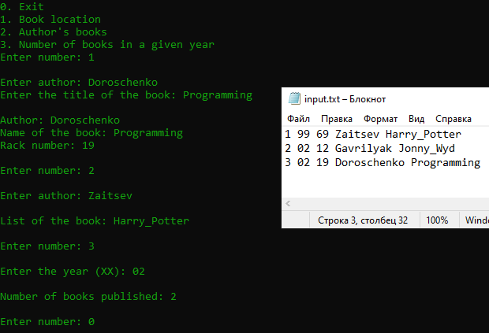

Рисунок 1.1 – Результат выполнения программы задания 1

## Контрольные вопросы

1. Что такое поток?

Это абстракция, используемая для чтения или записи файлов, сокетов и т. п. в единой манере.

2. Что представляет собой файловый указатель?

Указатель на структуру типа FILE. Он указывает на структуру, содержащую различные сведения о файле, например, его имя, статус и указатель текущей позиции в начало файла. В сущности, указатель файла определяет конкретный файл и используется соответствующим потоком при выполнении функций ввода/вывода.

3. Перечислить режимы доступа к файлу?

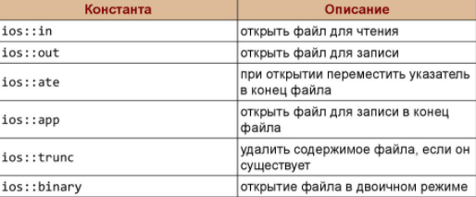

4. Как открыть и как закрыть файл?

Назовём объект – fout, Вот что получится:

|  |  |
| --- | --- |
| 1 | ofstream fout; |

Для чего нам объект? Объект необходим, чтобы можно было выполнять запись в файл. Уже объект создан, но не связан с файлом, в который нужно записать строку.

|  |  |
| --- | --- |
| 1 | fout.open("cppstudio.txt"); // связываем объект с файлом |

Через операцию точка получаем доступ к методу класса open(), в круглых скобочках которого указываем имя файла. Указанный файл будет создан в текущей директории с программой. Если файл с таким именем существует, то существующий файл будет заменен новым. Итак, файл открыт, осталось записать в него нужную строку. Делается это так:

|  |  |
| --- | --- |
| 1 | fout << "Работа с файлами в С++"; // запись строки в файл |

Используя операцию передачи в поток совместно с объектом fout строка Работа с файлами в С++ записывается в файл. Так как больше нет необходимости изменять содержимое файла, его нужно закрыть, то есть отделить объект от файла.

|  |  |
| --- | --- |
| 1 | fout.close(); // закрываем файл |

### **Выводы по работе**

Изучить теоретические принципы и получить практические навыки разработки программ в среде Visual Studio. Организовать работу с файлами.

Я понял, что Python, куда более удобный ЯП.